２年　　球技（ネット型）

ソフトテニス

【学習の記録】

❶自分や仲間が見つけた課題と課題解決のために工夫したことを書こう。

|  |  |  |  |
| --- | --- | --- | --- |
|  | 見つけた課題 | 工夫したこと（図や説明を記入） | 課題への取り組み |
| １ |  |  | Ａ…十分に取り組めた  Ｂ…まあまあ取り組めた  Ｃ…あまり取り組めなかった |

❷ソフトテニスの学習を通してできるようになったことやわかったことを書こう。

|  |
| --- |
|  |

もう少し

まあまあ

十　　分

❸ソフトテニスの学習全体を振り返って

▶知識や技能を身に付けたり高めたりすることができた。………………………………………………□ □ □

▶課題解決の方法や作戦を考えたり，選んだり，仲間に伝えたりできた。……………………………□ □ □

▶自ら進んで課題解決に向けて取り組んだり，仲間と協力したりして学習できた。…………………□ □ □

《ソフトテニスのまとめ》

サービス（ダブルスの場合）について，次の各文の（　）に当てはまる適切な言葉や数字を答えなさい。

|  |
| --- |
| ① |
| ② |
| ③ |
| ④ |

１

１．同じチームの２人が，同一ゲーム中に（　①　）ポイントずつ交代で行う（ファイナルゲームを除く）。

２．サーバーがサービスを行う位置は，（　②　）の外側で，サイドラインと（　③　）の仮想延長線の間から行う。サーバー以外のプレイヤーは（　④　）のどこにいてもよい。

ダブルスのゲームでの攻め方のポイント，守り方のポイントを，それぞれ一つずつ答えなさい。

２

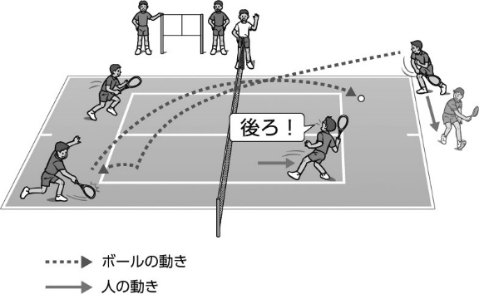鉛筆